项目：歪顶坨-环秀湖

徒步地点：歪顶坨

强度：距离8公里，爬升400左右，强度0.7。

出行方式：打车或自驾

总里程： 距离8公里，爬升400左右，强度0.7

参考路线：六只脚轨迹：# 发布者：

活动安排：
徒步路线成熟，从环秀湖上山，穿越路线，部分路段有碎石易滑倒，徒步绝美山脊，可登顶歪顶坨。

10:00 到达徒步起点；

12:30 休整择地路餐；

16:00 全员乘车返回。
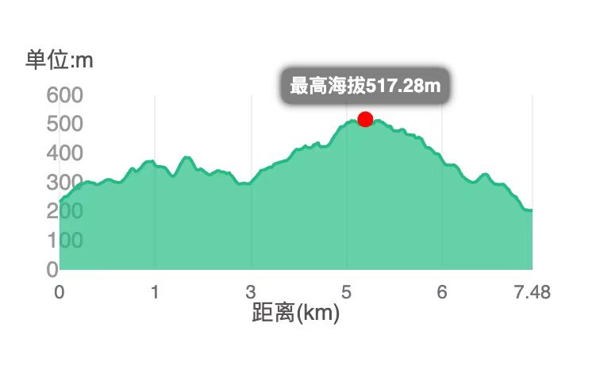
图 1 等高线示意图
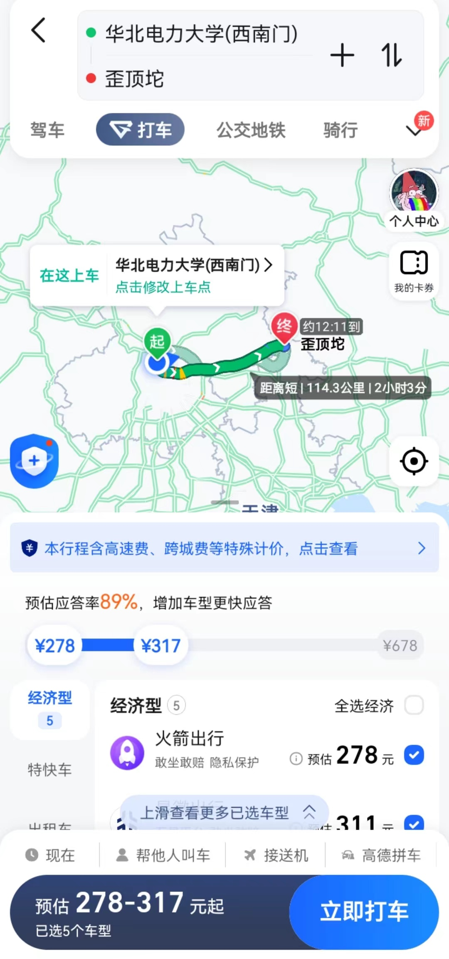
图 2 打车路程

